
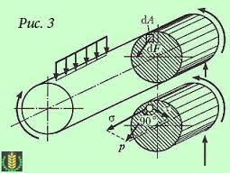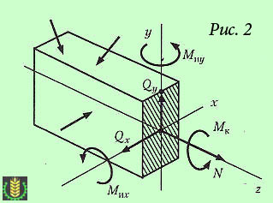
Воловикова О.В.

Методическое пособие
по теме «Растяжение»
по дисциплине «Техническая механика»

Министерство образования Омской области

Бюджетное профессиональное образовательное учреждение Омской области Омской области «Омский колледж отраслевых технологий строительства и транспорта»
Омск 2016
Воловикова О.В. Методическое пособие по теме «Растяжение» по дисциплине «Техническая механика» - Омск: БПОУ ОО «ОКОТСиТ», 2016. -30 с.

Методическое пособие составлено в соответствии с государственным образовательным стандартом и примерной программой по дисциплине «Техническая механика». В учебное пособие включены теоретические сведения по теме и задания для самостоятельной работы.
Данное пособие разработано для студентов среднего профессионального образования строительной и транспортной отрасли с целью ликвидации пробелов в знаниях по дисциплине, а также для внеаудиторной работы студентов.

Рецензенты:
Дегтярева Н.А., председатель МО преподавателей инженерной графики и технической механики, преподаватель технической механики высшей квалификационной категории БОУ ОО СПО «Омский колледж транспортного технологий»;
Шульц Г.В., преподаватель профессиональных модулей строительного отделения высшей квалификационной категории БОУ ОО СПО «ОКОТСиТ».

© Омский колледж отраслевых технологий строительства и транспорта, 2016

Введение

Методическое пособие предназначено в помощь студентам при изучении темы «Осевое растяжение и сжатие» раздела «Сопротивление материалов» дисциплины «Техническая механика».
В пособии изложен в доступной форме теоретический материал по теме «Осевое растяжение и сжатие», представлены типовые задачи с подробными методическими указаниями для их решения, что позволяет студенту самостоятельно выполнять индивидуальные расчетные задания. Приведенные вопросы и задания для контроля и самоконтроля знаний и умений по данной теме способствуют самостоятельной проработке теоретического материала и позволяют студенту видеть результаты своей работы.
Пособие содержит варианты тестовых заданий, а также варианты задания для практической работы с методическими указаниями к её выполнению, и варианты задания для внеаудиторной самостоятельной работы.
Структура пособия и задания, входящие в него позволяют овладеть комплексом общих и профессиональных компетенций, предусмотренных ФГОС для дисциплины «Техническая механика» и необходимых для усвоения профессиональными модулями.
Использование данного методического пособия позволяет студентам изучать тему «Осевое растяжение и сжатие» с минимальными затратами учебного времени, даёт возможность преподавателю и студентам контролировать и оценивать знания и умения по данной теме, а так же организовывать внеаудиторную самостоятельную работу студентов.
Дисциплина «Техническая механика» является общепрофессиональной дисциплиной и при ее изучении отводится значительное место решению практических задач, в том числе в рамках проведения практических работ.
Обучающиеся, выполняя практические работы, реализуют следующие цели:
- обобщать, систематизировать, закреплять полученные теоретические знания по конкретным темам дисциплины;
- формировать умения применять полученные знания на практике, реализуя единство интеллектуальной и практической деятельности;
- развивать аналитические, умения у будущих специалистов;
- демонстрировать при решении поставленных задач умения, направленные на формирование профессиональных компетенций, предусмотренных программой дисциплины «Техническая механика»;
- вырабатывать такие профессионально значимые качества, как самостоятельность, ответственность, точность, творческая инициатива, необходимые при формировании общих компетенций.

Содержание

Введение 3
1 Внутренние силовые факторы 5
2 Построение эпюр продольных сил 5
3 Напряжения при растяжении и сжатии 9
Контрольные вопросы и задания 12
4 Деформации при растяжении и сжатии 13
Контрольные вопросы и задания 18
5 Механические испытания, механические характеристики 19
6 Расчеты на прочность при растяжении и сжатии 22
Контрольные вопросы и задания 24
Тестовые задания 25
Задание для практической работы 30
Задание для внеаудиторной самостоятельной работы 33
Литература 35

Тема: Растяжение и сжатие
Теоретический материал
1. Внутренние силовые факторы.
2. Построение эпюр.
3. Напряжения при растяжении и сжатии.
4. Деформации при растяжении и сжатии.
5. Механические испытания, механические характеристики.
6. Расчеты на прочность при растяжении и сжатии.

1 Внутренние силовые факторы

Растяжением или сжатием называют вид нагружения, при котором в поперечном сечении бруса возникает только один внутренний силовой фактор - продольная сила.
Продольные силы меняются по длине бруса. При расчетах после определения величин продольных сил по сечениям строится график - эпюра продольных сил.
Условно назначают знак продольной силы.
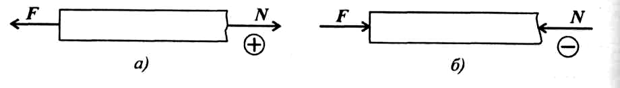
Рисунок 1. Обозначение продольной силы

Если внешняя сила направлена от сечения, то продольная сила положительна, брус растянут (рис. 1а).
Если внешняя сила направлена к сечению, то продольная сила отрицательна, брус сжат (рис. 16).

2 Построение эпюр продольных сил

Пример 1. Рассмотрим брус, нагруженный внешними силами вдоль оси. Брус закреплен в стене (закрепление «заделка») (рис. 2).
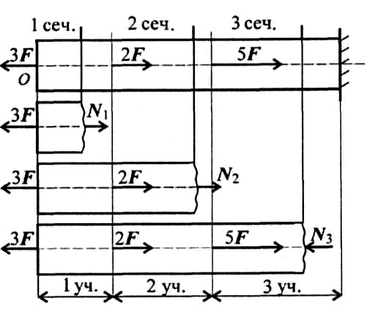
Рисунок 2. Нагруженный брус

Делим брус на участки нагружения.
Участком нагружения считают часть бруса между внешними силами.
На представленном рисунке 3 участка нагружения.
Воспользуемся методом сечений и определим внутренние силовые факторы внутри каждого участка.
Расчет начинаем со свободного конца бруса, чтобы не определять величины реакций в опорах.
Участок 1: ΣFz = 0; - 3F + N₁ = 0; N₁ = 3F. Продольная сила положительна, участок 1 растянут.
Участок 2: ΣFz = 0; -3F + 2F + N₂ = 0; N₂ = F. Продольная сила положительна, участок 2 растянут.
Участок 3: ΣFz = 0; -3F + 2F + 5F - N₃ = 0; N₃ = - 4F. Продольная сила отрицательна, участок 3 сжат. Полученное значение Nз равно реакции в заделке.
Под схемой бруса строим эпюру продольной силы (рис. 3).
Эпюрой продольной силы называется график распределения продольной силы вдоль оси бруса.
Ось эпюры параллельна продольной оси.
Нулевая линия проводится тонкой линией. Значения сил откладывают от оси, положительные - вверх, отрицательные - вниз.
В пределах одного участка значение силы не меняется, поэтому эпюра очерчивается отрезками прямых линий, параллельными оси Oz.
На эпюре проставляются значения Nz. Величины продольных сил откладывают в заранее выбранном масштабе.
Эпюра по контуру обводится толстой линией и заштриховывается поперек оси.
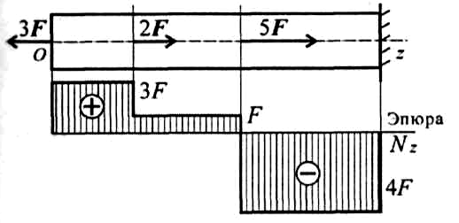
Рисунок 3. Эпюра продольной силы

Правило контроля: в местах приложения внешних сил на эпюре возникают скачки на величину приложенной силы.
По эпюре продольных сил можно определить вид нагружения и опасный участок.
Опасный участок - это участок с максимальной по модулю нагрузкой.
В данном примере опасным участком является 3 участок со значением N₃ = - 4F.
Пример 2. Построить эпюру для стержня переменного сечения (рис.4а).
Решение.
1. Определяем вид деформации стержня. Все силы лежат на оси стержня, значит, имеем осевое растяжение-сжатие, будем строить эпюру продольных сил N.
2. Проводим ось, параллельную оси стержня.
3. Разбиваем стержень на два участка нагружения. Отметим, что изменение площади поперечного сечения не влияет на определение границ участков.
4. В сечении 1 (рис. б) N₁ = F₁ = 6кН; знак определяем по правилу: N₁ > 0, так как сила F₁ растягивает продольные волокна. Откладываем значения N₁ выше оси и соединяем прямой линией. Внутри ставим в кружочке знак «+» (рис. е). Переходим ко второму участку. В сечении 2 (рис. г) N₂ = F₁ – F₂ = 6 – 10 = - 4кН. Поскольку N₂< 0. откладываем полученные значения ниже оси и внутри эпюры ставим в кружочке знак «-». Числовые значения N₁ и N₂ обязательно проставляем на эпюре (рис. е).
5. Эпюру штрихуем и обозначаем.
6. Эпюру проверяем. В сечении (1) приложена сила F1 = 6 кН на эпюре в этом сечении скачок равный 6; на границе первого и второго участков приложена сила F2 =10 кН на эпюре имеем скачок на величину 6 + 4 =10. Эпюра построена верно.
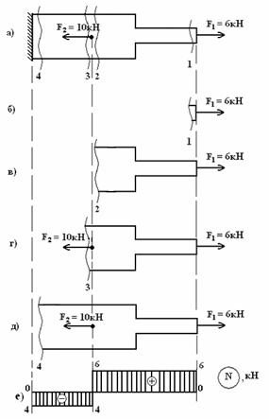
Рисунок 4. Эпюра для стержня переменного сечения
Изучая деформации при растяжении и сжатии, обнаруживаем, что выполняются гипотеза плоских сечений и принцип смягчения граничных условий.
Гипотеза плоских сечений заключается в том, что поперечное сечение бруса, плоское и перпендикулярное продольной оси, после деформации остается плоским и перпендикулярным продольной оси.
Следовательно, продольные внутренние волокна удлиняются одинаково, а внутренние силы упругости распределены по сечению равномерно.
Принцип смягчения граничных условий гласит: в точках тела, удаленных от мест приложения нагрузки, модуль внутренних сил мало зависит от способа закрепления. Поэтому при решении задач не уточняют способ закрепления.

3 Напряжения при растяжении и сжатии

При растяжении и сжатии в сечении действует только нормальное напряжение.
Напряжения в поперечных сечениях могут рассматриваться как силы, приходящиеся на единицу площади.
Таким образом, направление и знак напряжения в сечении совпадают с направлением и знаком силы в сечении (рис. 5).
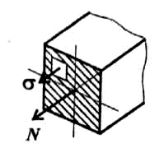
Рисунок 5. Напряжение в сечении

Исходя из гипотезы плоских сечений, можно предположить, что напряжения при растяжении и сжатии в пределах каждого сечения не меняются. Поэтому напряжение можно рассчитать по формуле
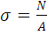,
где N – продольная сила в сечении,
А - площадь поперечного сечения.
Величина напряжения прямо пропорциональна продольной силе и обратно пропорциональна, площади поперечного сечения.
Нормальные напряжения действуют при растяжении от сечения (рис. 6а), а при сжатии к сечению (рис. 6б).
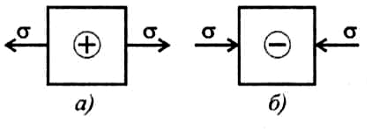
Рисунок 6. Напряжение при растяжении и сжатии

При определении напряжений брус разбивают на участки нагружений, в пределах которых продольные силы не изменяются, и учитывают места изменений площади поперечных сечений. Рассчитывают напряжения по сечениям, и расчет оформляют в виде эпюры нормальных напряжений.
Строится и оформляется такая эпюра так же, как и эпюра продольных сил.
Пример 3. Рассмотрим брус, нагруженный внешними силами вдоль оси. Построить эпюры продольных сил и нормальных напряжений (рис. 7).
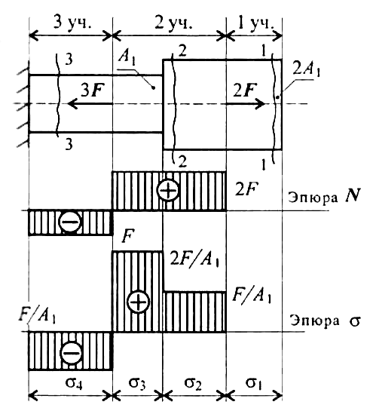
Рисунок 7. Эпюры продольных сил и нормальных напряжений
Обнаруживаем три участка нагружения и определяем величины продольных сил.
Участок 1: N1 = 0. Внутренние продольные силы равны нулю.
Участок 2: N2 = 2F. Продольная сила на участке положительна.
Участок 3: N3 = 2F - 3F = - F. Продольная сила на участке отрицательна.
Брус — ступенчатый.
С учетом изменений величин площади поперечного сечения участков напряжений больше.
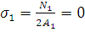;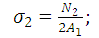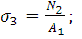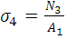
Строим эпюры продольных сил и нормальных напряжений. Масштабы эпюр могут быть разными и выбираются исходя из удобства построения.

Пример 4. Ступенчатый брус нагружен вдоль оси двумя силами. Брус защемлен с левой стороны (рис. 8). Пренебрегая весом бруса, построить эпюры продольных сил и нормальных напряжений.
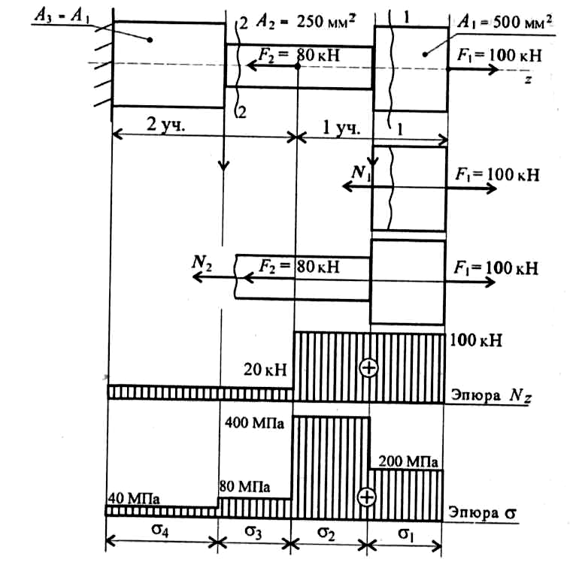
Рисунок 8. Эпюры продольных сил и нормальных напряжений

План решения:
1. Определяем участки нагружения, их два.
2. Определяем продольную силу в сечениях 1 и 2.
3. Строим эпюру.
4. Рассчитываем величины нормальных напряжений
5. Строим эпюру продольных сил и нормальных напряжений в собственном произвольном масштабе.
Решение:
1. Определяем продольные силы.
Сечение 1. – N₁ + F₁ = 0; N₁ = F₁ = 100 кН.
Сечение 2. - 80 - N₂ + 100 = 0; N₂ = 100 - 80 = 20 кН.
В обоих сечениях продольные силы положительны.
2. Определяем нормальные напряжения.
Сопоставляя участки нагружения с границами изменения площади, видим, что образуется 4 участка напряжений. Нормальные напряжения в сечениях по участкам:
==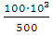=200 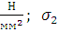=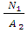=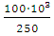=400 ;

=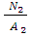=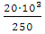=80 ;=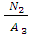=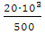=40 .
Откладываем значения напряжений вверх от оси, т. к. значения иx положительные (растяжение). Масштаб эпюр продольной силы и нормальных напряжений выбирается отдельно в зависимости от порядка цифр и имеющегося на листе места.

Контрольные вопросы и задания
1. Какие внутренние силовые факторы возникают в сечении бруса при растяжении и сжатии?
2. Как распределяются по сечению силы упругости при растяжении и сжатии? (Использовать гипотезу плоских сечений.).
3. Какого характера напряжения возникают в поперечном сечении при растяжении и сжатии: нормальные или касательные?
4. Как распределены напряжения по сечению при растяжении и сжатии?
5. Запишите формулу для расчета нормальных напряжений при растяжении и сжатии.
6. Как назначаются знаки продольной силы и нормального напряжения?
7. Что показывает эпюра продольной силы?
8. Как изменится величина напряжения, если площадь поперечного сечения возрастет в 4 раза?
9. В каких единицах измеряется напряжение?
10. Выполнить задания.
Для стального ступенчатого бруса (рис.9), нагруженного осевыми внешними силами F₁ = 150 кН и F₂ = 100 кН при площади поперечного сечения A = 10 см² определить продольные силы и вычислить для каждого участка напряжения и построить эпюры продольных сил и нормальных напряжений.
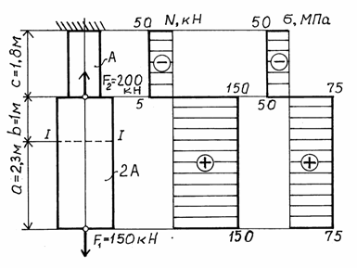
Рисунок 9. Стальной ступенчатый брус

4 Деформации при растяжении и сжатии
Рассмотрим деформацию бруса под действием продольной силы F (рис. 10).
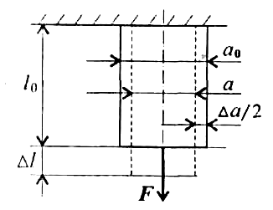
Рисунок 10. Деформация бруса под действием продольной силы

Начальные размеры бруса: l₀ - начальная длина, а₀ — начальная ширина.
Брус удлиняется на величину Δl; Δl - абсолютное удлинение. При растяжении поперечные размеры уменьшаются, Δа — абсолютное сужение; Δl > 0; Δа < 0.
При сжатии выполняется соотношение Δl < 0; Δа > 0.
В сопротивлении материалов принято рассчитывать деформации в относительных единицах:
ε = 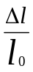 ; ε - относительное удлинение;
ε' = 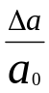; ε' - относительное сужение.
Между продольной и поперечной деформациями существует зависимость
ε' = με,
где μ - коэффициент поперечной деформации, или коэффициент Пуассона, характеристика пластичности материала.
Закон Гука
В пределах упругих деформаций, деформации прямо пропорциональны нагрузке:
F = kΔl,
где F — действующая нагрузка; k - коэффициент.
В современной форме:

; ε = .
Получим зависимость σ=Eε, где Е - модуль упругости, характеризует жесткость материала.
В пределах упругости нормальные напряжения пропорциональны относительному удлинению.
Значение Е для сталей в пределах (2÷2,l) • 10⁵ МПа.
При прочих равных условиях, чем жестче материал, тем меньше он деформируется.

Формулы для расчета перемещений поперечных сечений бруса при растяжении и сжатии
Закон Гука σ = Eε.
Откуда ε = 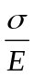
Относительное удлинение ε = 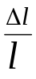.
В результате получим зависимость между нагрузкой, размерами бруса и возникающей деформацией:
Δl = 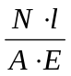,
где Δl — абсолютное удлинение, мм;
l — начальная длина, мм;
Е — модуль упругости материала, МПа;
N — продольная сила, Н;
А — площадь поперечного сечения, мм².
Произведение АЕ называют жесткостью сечения.

Выводы
1.Абсолютное удлинение бруса прямо пропорционально величине продольной силы в сечении, длине бруса и обратно пропорционально площади поперечного сечения и модулю упругости.
2.Связь между продольной и поперечной деформациями зависит от свойств материала, связь определяется коэффициентом Пуассона, называемом коэффициентом поперечной деформации.
Коэффициент Пуассона: у стали μ от 0,25 до 0,3; у пробки μ = 0; у резины μ = 0,5.
3. Поперечные деформации меньше продольных и редко влияют на работоспособность детали.
4. Закон Гука выполняется в зоне упругих деформаций, которая определяется при испытаниях на растяжение по диаграмме растяжения (рис. 11).
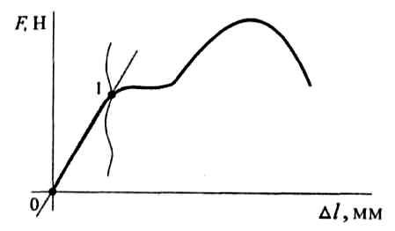
Рисунок 11. Диаграмма растяжения

При работе пластические деформации не должны возникать, упругие деформации малы по сравнению с геометрическими размерами тела. Основные расчеты в сопротивлении материалов проводятся в зоне упругих деформаций, где действует закон Гука.
На диаграмме (рис. 11) закон Гука действует от точки 0 до точки 1.
5. Определение деформации бруса под нагрузкой и сравнение ее с допускаемой (не нарушающей работоспособности бруса) называют расчетом на жесткость.
Примеры решения задач
Пример 1 Дана схема нагружения и размеры бруса до деформации (рис. 12). Брус защемлен, определить перемещение свободного конца.
План решения:
1. Брус ступенчатый, поэтому следует построить эпюры продольных сил и нормальных спряжений.
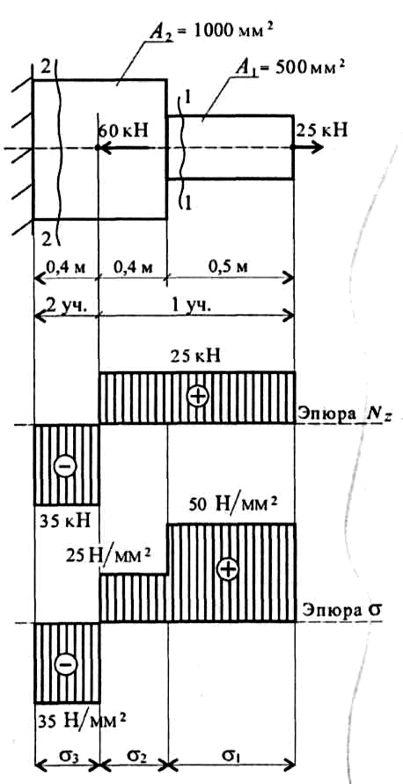
Рисунок 12. Нагружение и размеры бруса до деформации

Делим брус на участки нагружения, определяем продольные силы, строим эпюру продольных сил.
2. Определяем величины нормальных напряжений по сечениям с учетом изменений площади поперечного сечения.
Строим эпюру нормальных напряжений.
3. На каждом участке определяем абсолютное удлинение. Результаты алгебраически суммируем.
Примечание. Балка защемлена, в заделке возникает неизвестная реакция в опоре, поэтому расчет начинаем со свободного конца (справа).
1. Два участка нагружения:
участок 1: N₁ = + 25 кН; растянут;
участок 2: 25 – 60 + N₂ = 0; N₂ = - 35 кН; сжат.
2. Три участка по напряжениям:
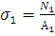 = 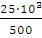 = 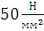
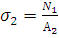 = 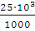 = 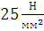
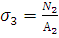 = 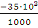 = 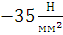
3. Удлинения участков (материал – сталь Е = 2 · 10⁵ МПа):
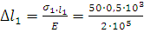 = 0,125мм;
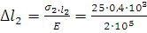 = 0,05мм;
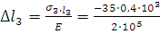 = - 0,07мм;
4. Суммарное удлинение бруса (перемещение свободного конца).
Δl = Δl₂ + Δl₃;
Δl = 0,125 + 0,05 – 0,07 = 0,105 мм.
В результате деформации брус получил удлинение на величину 0,105 мм.
Пример 2 Для заданной балки построить эпюры продольных сил, нормальных напряжений и перемещений.
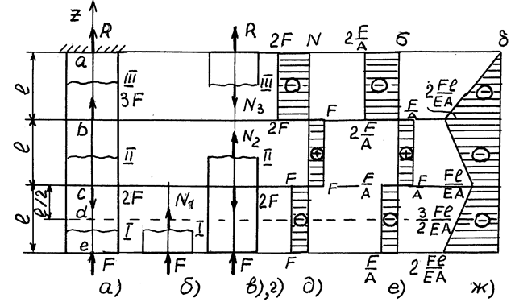
Рисунок 13. Балка
Решение:
Для определения продольных сил применим метод сечений.
1. Разбиваем брус на участки нагружения I, II, III. Проводим на каждом участке произвольные поперечные сечения и отбрасываем части бруса.
2. Заменяем действие отброшенных частей бруса на каждом участке неизвестными продольными силами N₁, N₂, N₃, направив их от сечений, т.е. на растяжение (рис. 13 б, в, г).
3. Для каждого из участков составляем уравнение равновесия:
Участок I (рис. 13б) ΣZ=0; N₁+F=0; N₁=-F;
Участок II (рис. 13в) ΣZ=0; N₂-2F+F=0; N₂=F;
Участок III (рис. 13г) ΣZ=0; -N₃+R=0; N₃=-2F.
4. По полученным данным строим эпюру продольных сил (рис. 13д). Для построения эпюры проводим базовую линию (ось бруса) и, выбрав масштаб, откладываем на каждом участке величины продольных сил.
5. Так как брус имеет постоянное поперечное сечение, поэтому эпюра нормальных напряжений повторяет эпюру продольных сил с разницей в значениях на величину площади А.
6. Зная продольные силы N₁, N₂, N₃ определим полную абсолютную деформацию бруса.
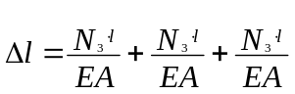.

Контрольные вопросы и задания
1. Сформулируйте закон Гука в современной форме при растяжении и сжатии.
2. Что характеризует модуль упругости материала? Какова единица измерения модуля упругости?
3. Запишите формулы для определения удлинения бруса. Что характеризует произведение АЕ и как оно называется?
4. Для стального стержня круглого поперечного сечения диаметром D (рис.14) требуется определить значения продольных сил и построить эпюру. Определить полную деформацию круглого стержня, если Е = 2∙10⁵ МПа, диаметр D=18 мм², а = 0,1м, b = 0,2м, F = 5 кН.

Схема 1 Схема 2 Схема 3 Схема 4 Схема 5
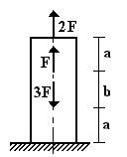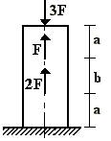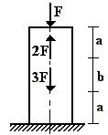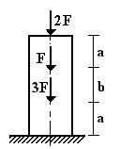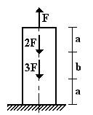

Рисунок 14. Стальной стержень

5 Механические испытания, механические характеристики

При выборе материалов для элементов конструкции и расчетов на прочность необходимо знать механические характеристики. Необходимые сведения получают экспериментально при испытаниях на растяжение, сжатие, срез, кручение и изгиб.
Статические испытания на растяжение и сжатие - это стандартные испытания. Оборудование - стандартная разрывная машина, стандартный образец (круглый или плоский), стандартная методика расчета.
На рис. 15 представлена схема испытаний (do - начальный диаметр поперечного сечения; /о - начальная длина).
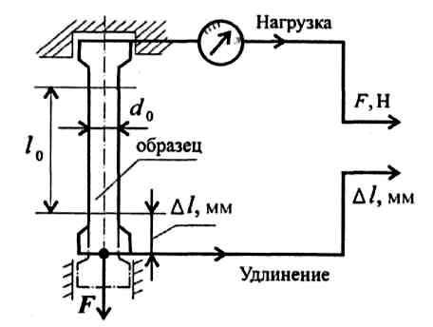
Рисунок 15. Схема испытаний на растяжение/сжатие

На рис. 16 изображена схема образца до (рис. 16а) и после (рис. 16б) испытаний (dш — диаметр шейки, сужения перед разрывом).
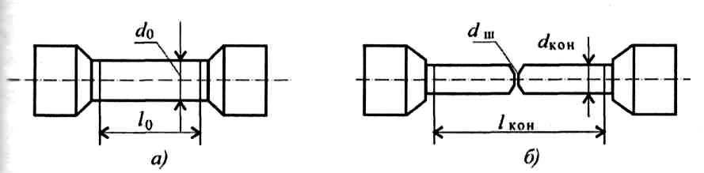
Рисунок 16. Схема образца до/после испытаний

Образец закрепляется в зажимах разрывной машины и растягивается до разрыва. Машина снабжена прибором для автоматическое записи диаграммы растяжения - зависимости между нагрузкой и абсолютным удлинением (рис. 17).
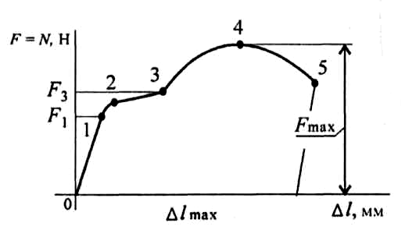
Рисунок 17. Диаграмма растяжения для малоуглеродистой стали

Полученная диаграмма пересчитывается и перестраивается (рис. 18).
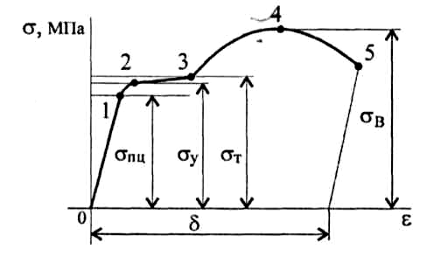
Рисунок 18. Растяжение первого типа
Особые точки диаграммы растяжения обозначены точками 1, 2, 3, 4, 5:
1) точка 1 соответствует пределу пропорциональности: после нее прямая линия (прямая пропорциональность) заканчивается и переходит в кривую;
2) участок 01 - удлинение Δl растет пропорционально нагрузке; подтверждается закон Гука;
точка 2 соответствует пределу упругости материала: материал теряет упругие свойства - способность вернуться к исходным размерам;
3) точка 3 является концом участка, на котором образец сильно деформируется без увеличения нагрузки. Это явление называют текучестью; текучесть - удлинение при постоянной нагрузке;
4) точка 4 соответствует максимальной нагрузке, в этот момент на образце образуется «шейка» - резкое уменьшение площади поперечного сечения. Напряжение в этой точке называют временным противлением разрыву, или условным пределом прочности. Зона 3-4 называется зоной упрочнения.
Механические характеристики
При построении приведенной диаграммы рассчитываются величины, имеющие условный характер, усилия в каждой из точек делят на величину начальной площади поперечного сечения, хотя в каждый момент идет деформация и площадь образца уменьшается. Приведенная диаграмма растяжения не зависит от абсолютных размеров образца (рис. 19).
Рисунок 18. Растяжение

По приведённой диаграмме определяют основные характеристики прочности:
- предел пропорциональности 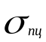;
- предел упругости 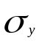;
- предел текучести 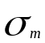;
- предел прочности, или временное сопротивление разрыву 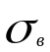.
Виды напряжений
Предельным напряжением считают напряжение, при котором в материале возникает опасное состояние (разрушение или опасная деформация).
Для пластичных материалов предельным напряжением считают предел текучести, т. к. возникающие пластические деформации не исчезают после снятия нагрузки:
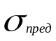=
Для хрупких материалов, где пластические деформации отсутствуют, а разрушение возникает по хрупкому типу (шейки не образуется), за предельное напряжение принимают предел прочности:
=
Для пластично-хрупких материалов предельным напряжением считают напряжение, соответствующее максимальной деформации 0,2% (σо,2):
Допускаемое напряжение [σ] - максимальное напряжение, при котором материал должен нормально работать, определяется для каждого материала по справочникам.
Особенности поведения материалов при испытаниях на сжатие:
1. Пластичные материалы практически одинаково работают при растяжении и сжатии. Механические характеристики при растяжении и сжатии одинаковы.
2. Хрупкие материалы обычно обладают большей прочностью при сжатии, чем при растяжении: σ_{вр} < σ_{вс}.
Если допускаемое напряжение при растяжении и сжатии различно, их обозначают [σ_{р}] (растяжение), [σ_{с}] (сжатие).

6 Расчеты на прочность при растяжении и сжатии
Расчеты на прочность ведутся по условиям прочности - неравенствам, выполнение которых гарантирует прочность детали при данных условиях.
Для обеспечения прочности расчетное напряжение не должно превышать допускаемого напряжения:
σ ≤ [σ], где σ = 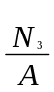
Расчетное напряжение σ зависит от нагрузки и размеров поперечного сечения, допускаемое только от материала детали и условий работы.
Существуют три вида расчета на прочность.
1. Проектировочный расчет - задана расчетная схема и нагрузки. Необходимо подобрать размеры детали:
А= 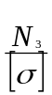
2. Проверочный расчет - известны нагрузки, материал, размеры детали; необходимо проверить, обеспечена ли прочность.
Проверяется неравенство σ ≤ [σ]
3. Определение нагрузочной способности (максимальной нагрузки):
[N] = [σ]А.

Примеры решения задач
Пример 1 Прямой брус растянут силой 150 кН (рис. 19), материал - сталь, [σ]=380МПа. Определить размеры поперечного сечения бруса.
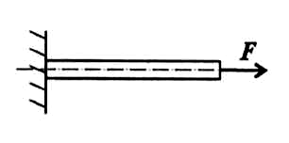
Рисунок 20. Стальной брус
Решение:
Потребная площадь поперечного сечения определяется соотношением А=
Определяем величину потребной площади поперечного сечения бруса и подбираем размеры для двух случаев.
А= 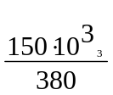= 394, 7 мм²
Сечение — круг, определяем диаметр.
А= π∙R²; R=√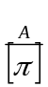; R=√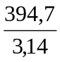= 11,2 мм.
Полученную величину округляем в большую сторону d = 25мм, А = 4,91 см².
Сечение — равнополочный уголок № 5 по ГОСТ 8509-86.
Ближайшая площадь поперечного сечения уголка - А = 4,29 см² (d = 5мм). 4,91 > 4,29.

Контрольные вопросы и задания
1. Какое явление называют текучестью?
2. Что такое «шейка», в какой точке диаграммы растяжения она образуется?
3. Почему полученные при испытаниях механические характеристики носят условный характер?
4. Перечислите характеристики прочности.
5. В чем разница между диаграммой растяжения, вычерченной автоматически, и приведенной характеристик и хрупких материалов?
6. Какая из механических характеристик выбирается в качестве предельного напряжения для пластичных и хрупких материалов?
7. В чем разница между предельным и допускаемым напряжениями?
8. Запишите условие прочности при растяжении и сжатии. Отличаются ли условия прочности при расчете на растяжение и расчете на сжатие.
9. Выдержит ли данный брус нагрузку, если F = 10кН, допускаемое напряжение [σ] = 160МПа, площадь поперечного сечения А = 4,5 см².
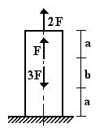
Рисунок 21. Брус под нагрузкой

Тестовые задания
1- ВАРИАНТ
Инструкция: Вашему вниманию предлагается задание, в котором один правильный ответ.
1. ВНУТРЕННИЙ СИЛОВОЙ ФАКТОР ПРИ РАСТЯЖЕНИИ
1) Поперечная сила
2) Продольная сила
3) Поперечная и продольная сила
4) Внутренняя сила
2. ПРИ ОПРЕДЕЛЕНИИ НОРМАЛЬНОГО НАПРЯЖЕНИЯ УЧИТЫВАЮТ
1) Внешние силы
2) Изменение площади поперечного сечения
3) Внешние силы и изменение площади поперечного сечения
3. МАКСИМАЛЬНОЕ НАПРЯЖЕНИЕ, ПРИ КОТОРОМ МАТЕРИАЛ РАБОТАЕТ НОРМАЛЬНО
1) Расчётное
2) Допустимое
3) Нормальное
4) Предельное
4. ПРЕДЕЛЬНОЕ НАПРЯЖЕНИЕ ДЛЯ ХРУПКИХ МАТЕРИАЛОВ
1) Предел прочности
2) Предел упругости
3) Предел пропорциональности
4) Предел текучести
5. ЗАДАЧА ПРОВЕРОЧНОГО РАСЧЁТА НА ПРОЧНОСТЬ
1) Определение размеров поперечного сечения
2) Определение соответствия условию прочности
3) Подбор материала
4) Определение нагрузочной способности
6. ЕСЛИ ПЛОЩАДЬ ПОПЕРЕЧНОГО СЕЧЕНИЯ ВОЗРАСТЕТ В 4 РАЗА, ТО НАПРЯЖЕНИЕ
1) Увеличится в 4 раза
2) Уменьшится в 4 раза
3) Не изменится
7. ПРИ РАСТЯЖЕНИИ ПОПЕРЕЧНЫЕ РАЗМЕРЫ
1) Уменьшатся
2) Увеличатся
3) Не изменятся
Инструкция: Установить соответствие:
8. ПОКАЗАТЕЛЬ ЕДИНИЦА ИЗМЕРЕНИЯ
1) модуль упругости а) кН
2) продольная сила б) МПа
3) абсолютное удлинение в) мм ² Ответы: 1____, 2____, 3____.
г) мм
2-ВАРИАНТ
Инструкция: Вашему вниманию предлагается задание, в котором один правильный ответ.
1. НАПРЯЖЕНИЕ В ПОПЕРЕЧНОМ СЕЧЕНИИ ПРИ РАСТЯЖЕНИИ
1) Нормальное
2) Касательное
3) Предельное
4) Допустимое
2. НУЛЕВАЯ ЛИНИЯ ЭПЮРЫ ПРОВОДИТСЯ
1) Параллельно оси бруса
2) Перпендикулярно оси бруса
3) Не имеет значения
3. НАПРЯЖЕНИЕ ОПРЕДЕЛЁННОЕ ДЛЯ ОПАСНОГО УЧАЧТКА
1) Расчётное
2) Допустимое
3) Нормальное
4) Предельное
4. РАСЧЁТНОЕ НАПРЯЖЕНИЕ ЗАВИСИТ ОТ
1) Материала
2) Нагрузки
3) Размеров поперечного сечения
4) Нагрузки и размеров поперечного сечения
5. ЗАДАЧА ПРОЕКТИРОВОЧНОГО РАСЧЁТА НА ПРОЧНОСТЬ
1) Определение размеров поперечного сечения
2) Определение соответствия условию прочности
3) Подбор материала
4) Определение нагрузочной способности
6. ЕСЛИ ПРОДОЛЬНАЯ СИЛА УМЕНЬШИТСЯ В 2 РАЗА, ТО НАПРЯЖЕНИЕ
1) Увеличится в 2 раза
2) Уменьшится в 2 раза
3) Не изменится
7. ПРИ РАСТЯЖЕНИИ ПРОДОЛЬНЫЕ РАЗМЕРЫ
1) Уменьшатся
2) Увеличатся
3) Не изменятся
Инструкция: Дополнить:
Инструкция: Установить соответствие:
8. ПОКАЗАТЕЛЬ ЕДИНИЦА ИЗМЕРЕНИЯ
1) напряжение а) кН
2) продольная сила б) МПа
3) абсолютное удлинение в) мм ²
г) мм
д) кН/м Ответы: 1____, 2____, 3____.
3-ВАРИАНТ
Инструкция: Вашему вниманию предлагается задание, в котором один правильный ответ.
1. ЗНАК НАПРЯЖЕНИЯ В СЕЧЕНИИ ЗАВИСИТ ОТ
1) Продольной силы
2) Поперечной силы
3) Площади сечения
4) Способа закрепления
2. НАПРЯЖЕНИЕ, ПРИ КОТОРОМ В МАТЕРИАЛЕ ВОЗНИКАЕТ ОПАСНОЕ СОСТОЯНИЕ
1) Расчётное
2) Допустимое
3) Нормальное
4) Предельное
3. ПРЕДЕЛЬНОЕ НАПРЯЖЕНИЕ ДЛЯ ПЛАСТИЧНЫХ МАТЕРИАЛОВ
1) Предел прочности
2) Предел упругости
3) Предел пропорциональности
4) Предел текучести
4. ЧАСТЬ БРУСА МЕЖДУ ВНЕШНИМИ СИЛАМ НАЗЫВАЕТСЯ
1) Участок нагружения
2) Участок построения
3) Расчётный участок
4) Опасный участок
5. ДЕФОРМАЦИИ ПРИ РАСТЯЖЕНИИ
1) Продольные
2) Угловые
3) Пластичные
6. ЕСЛИ ПЛОЩАДЬ ПОПЕРЕЧНОГО СЕЧЕНИЯ УМЕНЬШИТСЯ В 4 РАЗА, ТО НАПРЯЖЕНИЕ
1) Увеличится в 4 раза
2) Уменьшится в 4 раза
3) Не изменится
7. ДЛЯ ОПРЕДЕЛЕНИЯ ПРОДОЛЬНОЙ СИЛЫ ИСПОЛЬЗУЮТ
1) Метод сечений
2)Аксиомы статики
3)Уравнения кинематики
4)Аксиомы динамики
Инструкция: Установить соответствие:
8. ВНУТРЕННИЙ СИЛОВОЙ ФАКТОР ВИД НАГРУЖЕНИЯ
1) продольная сила а) изгиб
2) поперечная сила б) растяжение
3) изгибающий момент в) сдвиг
г) кручение
4-ВАРИАНТ
Инструкция: Вашему вниманию предлагается задание, в котором один правильный ответ.
1. РАСЧЁТЫ НА ПРОЧНОСТЬ ВЕДУТ ПО УСЛОВИЯМ
1) Жёсткости
2) Прочности
3) Устойчивости
2. ДЛЯ ОБЕСПЕЧЕНИЯ ПРОЧНОСТИ РАСЧЁТНОЕ НАПРЯЖЕНИЕ ДОЛЖНО БЫТЬ
1) Равно допустимому напряжению
2) Больше допустимого напряжения
3) Меньше допустимого напряжения
4) Меньше или равно допустимому напряжению
3. ВНУТРЕННИЙ СИЛОВОЙ ФАКТОР ПРИ РАСТЯЖЕНИИ
1) Продольная сила
2) Поперечная и продольная сила
3) Поперечная сила
4. НАПРЯЖЕНИЕ В ПОПЕРЕЧНОМ СЕЧЕНИИ ПРИ РАСТЯЖЕНИИ
1) Касательное
2) Допустимое
3) Предельное
4) Нормальное
5. ЗНАК НАПРЯЖЕНИЯ В СЕЧЕНИИ ЗАВИСИТ ОТ
1) Внешней силы
2) Поперечной силы
3) Площади сечения
4)Продольной силы
6. ЕСЛИ ПРОДОЛЬНАЯ СИЛА УВЕЛИЧИТСЯ В 2 РАЗА, ТО НАПРЯЖЕНИЕ
1) Увеличится в 2 раза
2) Уменьшится в 2 раза
3) Не изменится
7. ЭПЮРУ ПРОДОЛЬНОЙ СИЛЫ СТРОЯТ
1) Над схемой бруса
2) Под схемой бруса
3) В любом месте
Инструкция: Установить соответствие:
8. ПОКАЗАТЕЛЬ ЕДИНИЦА ИЗМЕРЕНИЯ
1) напряжение а) кН/м
2) продольная сила б) мм
3) абсолютное удлинение в) МПа
г) мм ²
д) кН
Ответы: 1____, 2____, 3____.

Задание для практической работы
Задание. Для ступенчатого бруса требуется:
1) построить эпюры продольных сил и нормальных напряжений;
2) определить полное удлинение стержня, если Е = 2∙10⁵ МПа;
3) проверить прочность стержня, если [σ] = 160МПа.
Данные своего варианта взять из таблицы.
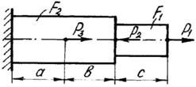
Образовательные результаты, соответствующие ФГОС:
ОК 2. Организовывать собственную деятельность, определять методы и способы выполнения профессиональных задач, оценивать их эффективность и качество.
ОК 4. Осуществлять поиск, анализ и оценку информации, необходимой для постановки и решения профессиональных задач, профессионального и личностного развития.
ПК 1.1. Подбирать строительные конструкции и разрабатывать несложные узлы и детали конструктивных элементов зданий.
ПК 1.3. Выполнять несложные расчеты и конструирование строительных конструкций.
Вариант | P₁, кН | P₂, кН | P₃, кН | F₁, см² | F₂, см² | а, м | b, м | с, м
1 | 10 | 40 | 15 | 2 | 7 | 0,1 | 0,2 | 0,4
2 | 15 | 12 | 20 | 3 | 8 | 0,2 | 0,3 | 0,5
3 | 20 | 14 | 25 | 4 | 9 | 0,3 | 0,4 | 0,6
4 | 25 | 15 | 30 | 5 | 10 | 0,4 | 0,5 | 0,8
5 | 30 | 22 | 35 | 6 | 11 | 0,5 | 0,6 | 0,9
6 | 35 | 24 | 40 | 7 | 12 | 0,6 | 0,8 | 0,2
7 | 40 | 26 | 14 | 8 | 13 | 0,7 | 0,9 | 0,1
8 | 12 | 45 | 15 | 9 | 14 | 0,8 | 0,2 | 0,1
9 | 14 | 42 | 22 | 10 | 2 | 0,9 | 0,1 | 0,2
10 | 15 | 10 | 24 | 11 | 18 | 0,2 | 0,2 | 0,3
11 | 22 | 15 | 26 | 12 | 16 | 0,1 | 0,3 | 0,4
12 | 24 | 20 | 45 | 13 | 14 | 0,2 | 0,4 | 0,5
13 | 26 | 25 | 42 | 14 | 12 | 0,3 | 0,1 | 0,6
14 | 28 | 30 | 10 | 2 | 8 | 0,4 | 0,2 | 0,7
15 | 8 | 12 | 22 | 4 | 9 | 0,5 | 0,3 | 0,8
16 | 10 | 14 | 24 | 6 | 10 | 0,6 | 0,4 | 0,9
17 | 11 | 15 | 26 | 8 | 11 | 0,7 | 0,5 | 0,2
18 | 12 | 22 | 28 | 10 | 12 | 0,8 | 0,6 | 0,4
19 | 13 | 24 | 8 | 12 | 13 | 0,9 | 0,7 | 0,1
20 | 14 | 26 | 10 | 4 | 14 | 0,2 | 0,8 | 0,2
21 | 15 | 28 | 11 | 5 | 2 | 0,1 | 0,9 | 0,3
22 | 16 | 8 | 12 | 6 | 4 | 0,2 | 0,7 | 0,4
23 | 18 | 10 | 30 | 7 | 6 | 0,3 | 0,8 | 0,5
24 | 19 | 14 | 12 | 8 | 2 | 0,4 | 0,9 | 0,6
25 | 20 | 15 | 14 | 9 | 3 | 0,5 | 0,2 | 0,7
26 | 21 | 16 | 15 | 10 | 4 | 0,6 | 0,1 | 0,8
27 | 22 | 18 | 22 | 3 | 5 | 0,7 | 0,2 | 0,9
28 | 23 | 19 | 24 | 6 | 6 | 0,8 | 0,3 | 0,7
29 | 24 | 20 | 26 | 9 | 7 | 0,9 | 0,4 | 0,2
30 | 25 | 21 | 28 | 15 | 8 | 0,2 | 0,5 | 0,1

Методические указания к выполнению практической работы.
1. Изобразить расчетную схему в соответствии с вариантом.
2. Выписать исходные данные из таблицы.
3. Разделить брус на участки, границы которых определяются сечениями, где приложены внешние нагрузки (для построения эпюры продольных сил) и меняется площадь поперечного сечения (для эпюры напряжений). Пронумеровать участки.
4. Определить внутренние силовые факторы на каждом участке для чего применить метод сечения и правило знаков.
5. Построить эпюру N.
6. Определить напряжение на каждом участке по формуле σ = ,(МПа)
7. Построить эпюру нормальных напряжений по длине бруса.
8. Определить деформацию на каждом участке бруса и его полную абсолютную деформацию по формуле .
9. Проверить прочность бруса через условие прочности σ ≤ [σ].

Задание для внеаудиторной самостоятельной работы

Для заданного двухступенчатого стального бруса, нагруженного двумя силами F₁ и F₂ , построить эпюры продольных сил (N_{z}). Определить площади поперечных сечений и диаметр каждой ступени бруса из условия прочности; построить эпюры нормальных напряжений; определить удлинение (укорочение) каждой ступени и найти перемещение свободного конца бруса.
При расчетах принять =150МПа: Е=2·10⁵МПа.
Исходные данные выбрать из таблицы.

Порядок выполнения:
1. Изобразить расчетную схему в соответствии с вариантом.
2. Выписать исходные данные из таблицы.
3. Разделить брус на участки, границы которых определяются сечениями, где приложены внешние нагрузки и изменяется площадь поперечного сечения Пронумеровать участки.
4. Определить внутренние силовые факторы на каждом участке для чего применить метод сечения.
5. Построить эпюру N_{z}.
6. Из условия прочности при растяжении
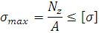
найти площадь поперечных сечений бруса на каждом участке:
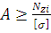 (мм²)
7. Определить диаметр каждого из сечений:
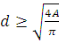 (мм)
8. Уточнить площади поперечных сечений: 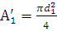 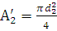
9. Определить напряжения на каждом из участков:
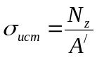 (МПа)
10. Построить эпюру нормальных напряжений по длине бруса.
11. Определить деформацию каждого участка:
Δl_{i}=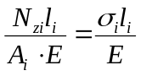(мм)
12. Определить перемещение свободного конца бруса:
Δl=Δl₁+ Δl₂

Вариант  1, 11, 21 | Вариант  2, 12, 22 | Вариант  3, 13, 23 | Вариант  4, 14, 24 | Вариант  5, 15, 25
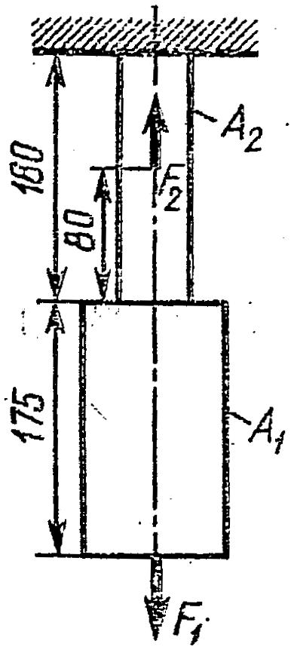 | 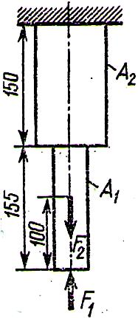 | 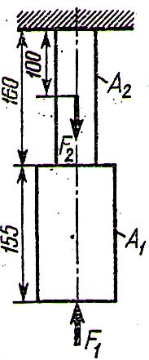 | 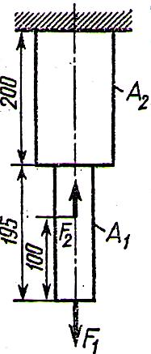 | 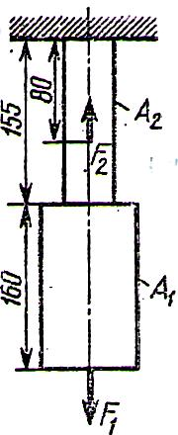
Вариант  6, 16, 26 | Вариант  7, 17, 27 | Вариант  8, 18, 28 | Вариант  9, 19, 29 | Вариант  10, 20, 30
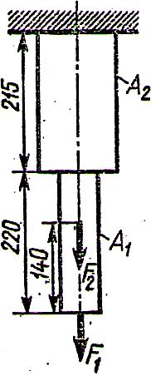 | 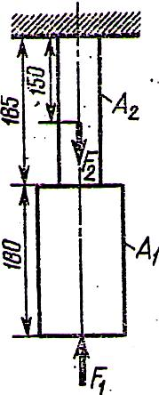 | 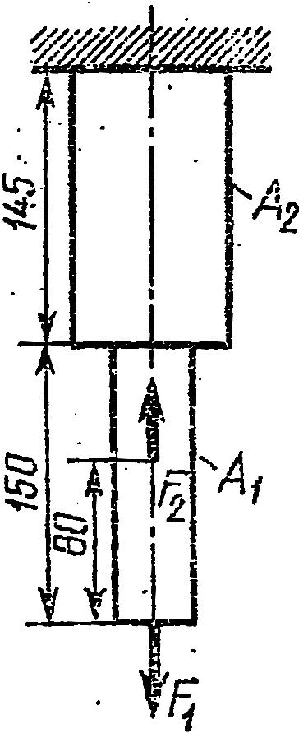 | 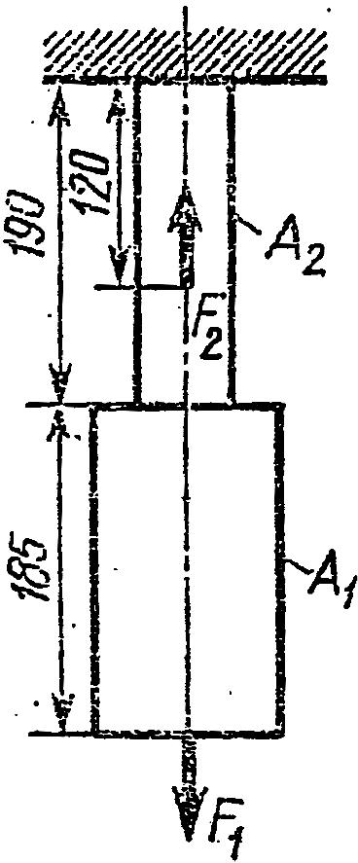 | 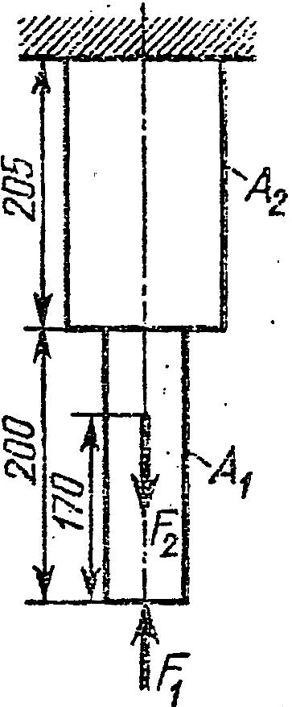

Литература

1. Сопротивление материалов : учеб. для техн. вузов / Г. С. Писаренко. – Киев: Выс. школа, 1986. – 389 с.
2. Руководство к решению задач по сопротивлению материалов: учеб.
пособие для вузов/Г. М. Ицкович [и др.] – М.: Высшая школа, 1999. – 592 c.
3. Манжосов В. К. Прикладная механика : учеб. пособие / В. К. Манжосов. –
Ульяновск: УлГТУ, 2007. – 256 с.
4. Теория механизмов и машин : учеб. пособие для вузов / А. И. Смелягин. –
М.: Новосибирск: Инфра-М: НГТУ, 2007. – 262 с.
5. Детали машин: учебник / В. А. Вагнер. – Барнаул, 2007. – 743 с.
6. Пособие для самостоятельной подготовки к занятиям по кафедре
технической механике: учеб. пособие / М. Б. Николотов. – Ульяновск:
УФВАТТ, 2002. – 83 с.

